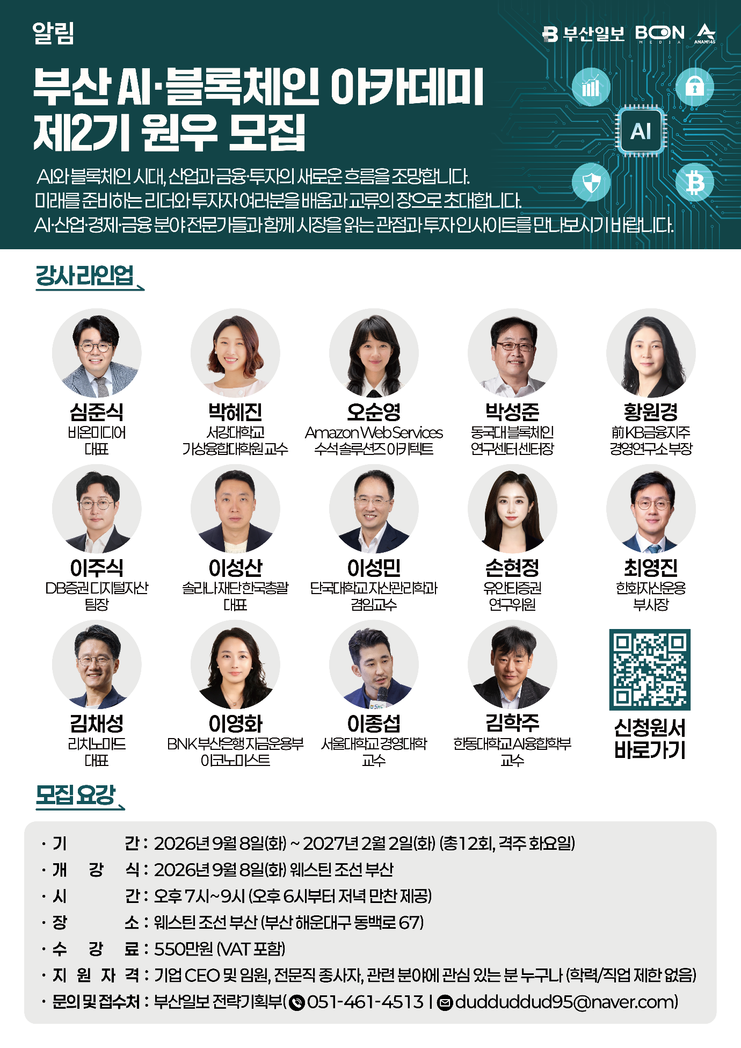

‘부산 AI‧블록체인 아카데미 제2기’ 입학원서
부산 AI‧블록체인 아카데미 제2기 |  |  |  |  | 사 진  (파일송부 가능)
성 명 | (漢字 : ) | 생년월일 |  |  | 사 진  (파일송부 가능)
휴대전화 |  | E-mail |  |  | 사 진  (파일송부 가능)
최종학력 | 년 월 학교 |  |  |  | 사 진  (파일송부 가능)
자택주소 | □□□□□ |  |  | 자택  전화번호
자택주소 |  |  |  | 우편물  수령지 | 자택□ 직장□
직 장 명 |  |  |  | 직 위
직장주소 | □□□□□ |  |  | 직장  전화번호
직장주소 |  |  |  | 직장  FAX번호
본 과정을 알게 된 경로 | 부산일보/비온미디어 홈페이지( ), SNS( ), 신문광고( )  지인소개( ), 기타  추천인 (이름 : )
- 접수방법 : 입학 신청서 작성 후, 이메일(dudduddud95@naver.com) 또는 방문·우편 접수
- 문의처 : 48789 부산광역시 동구 중앙대로 365 부산일보 5층
전화 : 051) 461-4513 | 팩스 : 051) 461-4518
- 수강료 : 550만 원(부가세 포함), 원우회비 별도

본인은 ‘부산 AI‧블록체인 아카데미 제2기’ 입학을 지원합니다.

20 년 월 일
지원자 : (인)
『개인정보 수집 및 이용 동의』
수집된 개인정보는 입학 용도 이외에는 사용되지 않습니다.
□ 동의합니다.

부산 AI‧블록체인 아카데미 제2기 모집요강
1. 지원자격 | ① 기업의 최고경영자(CEO) 및 임원  ② 상위직 공무원  ③ 금융기관 및 전문직 종사자  ④ 자영업체의 대표자  ⑤ 관련 분야에 관심이 있는 자 누구나
2. 모집인원 | 50명 내외
3. 교육기간 | ① 교육기간 : 2026년 9월 8일 ~ 2027년 2월 2일 (5개월 과정)  ② 강의시간 : 격주 화요일 저녁 19:00~21:00  (※강의 전 18:00~19:00 만찬 제공)
4. 원서접수 | ① 접수기간 : 2026년 7월 9일(목) ~ 9월 8일(화)  ② 접수방법  - 온라인 접수 https://busandigitalasset.kr/  - 방문 및 우편접수  (48789) 부산광역시 동구 중앙대로 365 부산일보 전략기획부(5층)  - 이메일 접수 : dudduddud95@naver.com  ③ 제출서류  · 입학원서(본 아카데미 소정양식) 1부  · 증명사진(원서 부착 혹은 사진파일을 메일로 송부)
5. 수강료 | 550만원(부가세 포함)
6. 문의처 | 부산일보 전략기획부  051) 461-4513, 팩스 051) 461-4518

